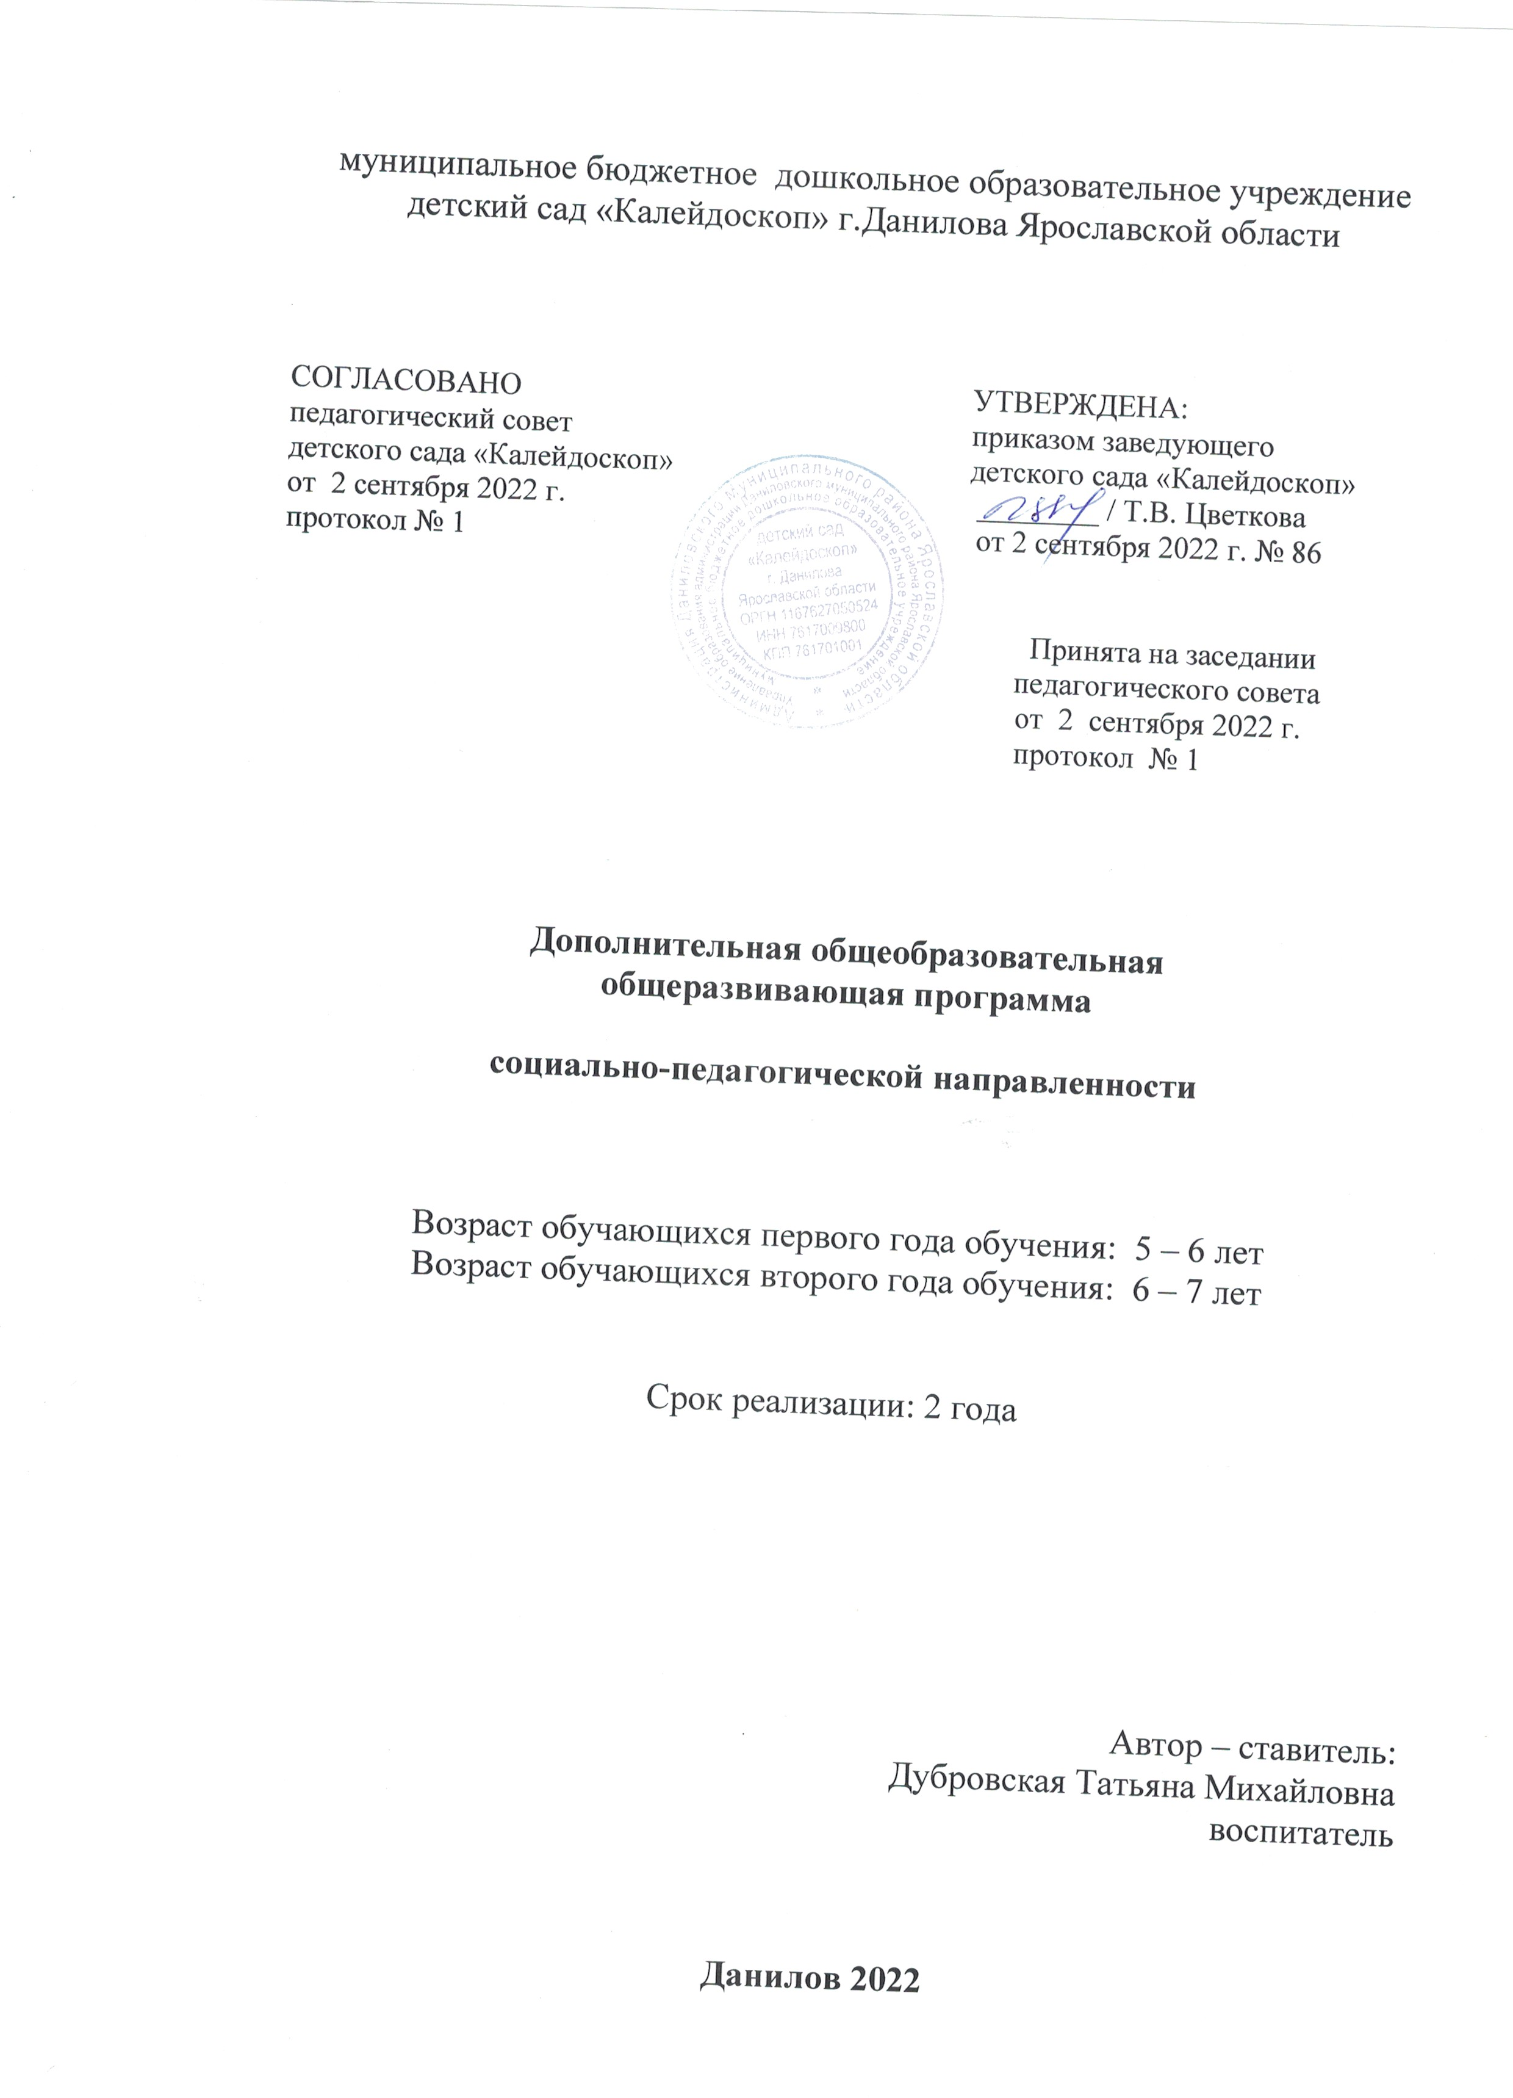

муниципальное бюджетное дошкольное образовательное учреждение
детский сад «Калейдоскоп» г.Данилова Ярославской области

СОГЛАСОВАНО  педагогический совет  детского сада «Калейдоскоп»  от 2 сентября 2022 г.  протокол № 1 | УТВЕРЖДЕНА:  приказом заведующего  детского сада «Калейдоскоп»  ________ / Т.В. Цветкова  от 2 сентября 2022 г. № 86

Принята на заседании
педагогического совета
от 2 сентября 2022 г.
протокол № 1

Дополнительная общеобразовательная
общеразвивающая программа
«АБВГД-ка»
социально-педагогической направленности

Возраст обучающихся первого года обучения: 5 – 6 лет
Возраст обучающихся второго года обучения: 6 – 7 лет

Срок реализации: 2 года

Автор – ставитель:
Дубровская Татьяна Михайловна
воспитатель

Данилов 2022

Содержание
Пояснительная записка………………………………………………….3

Учебно-тематический план……………………………………………..7

Содержание……………………………………………………………..11

Ожидаемые результаты………………………………………………...29

Контрольно – измерительные материалы…………………………….31

Информационные ресурсы…………………………………………….38

Пояснительная записка

«Чтение – это один из способов мышления и умственного развития» так как учит размышлять, думать, говорить. Если научимся читать - научимся мыслить! Научимся мыслить - станем успешными и в обучении, и в жизни! В.А.Сухомлинский

Дошкольный возраст – это период активного усвоения ребёнком разговорного языка, становление и развитие всех сторон речи. Формирование у детей навыка чтения является необходимой базой для всего последующего образования. Следует отметить, что с каждым годом увеличивается число детей, у которых проявляются нарушения чтения. Они испытывают большие трудности в осуществлении звукового анализа и синтеза слов, плохо запоминают буквы, искажают слоговую структуру слова. Это приводит к низкому темпу чтения и снижению уровня понимания прочитанного. Несовершенство зрительного, пространственного и фонематического восприятия также затрудняет формирование навыков чтения и письма.
Анализ родительского спроса и социальный заказ дошкольного образования подвели нас к написанию программы «АБВГД-йка», которая разработана на основе методики известного московского логопеда, кандидата педагогических наук Надежды Сергеевны Жуковой и пособия по обучению дошкольников правильному чтению «Букварь» Н.С. Жуковой. Также в основу программы положены методические пособия «Занимательное обучение чтению» Ковригиной Т.Е., Шеремет Р.Е., «Азбука в картинках и стихах» В.А. Ковшиковой, «Вижу – читаю - пишу» В.Д. Юрчишиной.
Программа развивает ассоциативную и зрительную память: буква похожа на небуквенное изображение, что способствует быстрому и прочному её запоминанию. Буквам соответствуют сходные с ними изображения различных предметов, животных и прочее. Буква похожа на небуквенное изображение. В процессе ознакомления детей с буквами введены короткие стихи, которые рекомендуются выучить для закрепления связи буквы с её зрительным образом. Последовательность изучения букв алфавита предлагается по «Букварю» Жукова. На занятиях дети заводят специальные тетради, куда зарисовывают образы букв и сами буквы. Из букв разрезной азбуки дети составляют слоги и слова.
Программа комплексно направлена на подготовку детей 5 – 7 лет к успешному освоению чтения в начальной школе.
Ожидаемые результаты:
К концу курса обучения дети будут проявлять интерес к звучащему слову и чтению, смогут читать слова, небольшие предложения и тексты, понимать прочитанный текст.
Вид деятельности: подготовка к школе
Направленность программы: социально-педагогическая
Условия набора детей в коллектив: принимаются все желающие
Срок реализации программы: 2 года
Продолжительность образовательного процесса (5 – 6 лет)
Количество учебных часов: 72 часа (1 час – 25 минут)
Общее количество часов: 72 часа
Продолжительность образовательного процесса (6 – 7 лет)
Количество учебных часов: 72 часа (1 час – 30 минут)
Общее количество часов: 72 часа
Периодичность: занятия проводятся с группой детей численностью не более 15 человек 2 раза в неделю.
Форма обучения: очная
Цель программы: развитие фонематического слуха; формирование предпосылок к успешному овладению звуковым анализом и синтезом; обучение детей первоначальным навыкам чтения.

Новизна дополнительной общеобразовательной общеразвивающей программы

Программа органически соединяет традиции отечественной педагогики и новейшие достижения в методике дошкольного обучения.
Наряду с развитием речи программа включает в себя курс обучения грамоте. Это практический курс, задачи которого состоят в том, чтобы научить детей читать, вырабатывать у детей умении и навыки для овладения устными и письменными формами речи, доступными для детей данного возраста.
Последовательное усвоение понятий «слово», «звук», «слог», «буква», «предложение» в различных игровых упражнениях формирует у ребенка осознание речи, ее произвольность. Программа предоставляет систему увлекательных игр и упражнений со звуками, буквами, словами, которые помогут детям сформировать мыслительные операции, научит понимать и выполнять учебную задачу, овладеть навыками речевого общения, а также способствует развитию мелкой моторики и зрительно-двигательной координации.
В Программе используется системный, комплексный, личностный и деятельный подход к развитию детей.
Программа направлена на общее, интеллектуальное развитие детей.

Задачи (1 год обучения 5-6 лет)
Обучающие:
- познакомить с понятиями «звук», «буква», «слово», «предложение»;
- познакомить с гласными буквами русского алфавита, согласными буквами м, н, в, к, п, с, х, ф, б;
- овладеть слоговым и слитным способам чтения слов из двух слогов;
- учить детей владеть звуковой стороной речи – темпом, интонацией;
- познакомить со слоговой структурой слова;
- формировать умения правильно строить предложение, использовать предлоги, распространять предложение;
- формировать и развивать звуко-буквенный анализ;
- учить различать звуки: гласные и согласные, твердые и мягкие согласные, звонкие и глухие согласные;
- учить определять место заданного звука в слове (в начале, в середине и в конце);
- учить составлять предложение из двух, трех слов, упражнять детей в согласовании слов в предложении;
- учить записывать предложение условными обозначениями.
- учить соотносить слышимое и произносимое слово со схемой – моделью.
Развивающие:
- развивать фонематический слух;
- развивать произносительные умения;
- начать работу по подготовке детей к письму;
Воспитательные:
- воспитывать самостоятельность при выполнении заданий;
- воспитывать нравственные качества, а именно терпимость, доброжелательность по отношению к окружающим.

Задачи (2 год обучения, 6-7 лет)
Обучающие:
- закреплять понятия «звук», «буква», «слово», «предложение»;
- познакомить буквами русского алфавита т, д, г, з, ш, ж, ц, ч, щ, л, р, й, е, ю, я, ё, ь, ъ, закрепить гласные;
- учить печать простые предложения;
- учить детей владеть звуковой стороной речи – темпом, интонацией;
- закреплять умение делить слова на слоги;
- учить находить ударный слог в слове;
- закреплять умения правильно строить предложение, использовать предлоги, распространять предложение, пользоваться конструкцией сложного предложения;
- развивать навыки звуко-буквенного анализа и синтеза, различать звуки: гласные и согласные, твердые и мягкие согласные, звонкие и глухие согласные;
- закреплять умение определять место заданного звука в слове (в начале, в середине и в конце);
- учить читать слова, предложения, небольшие стихотворные тексты.
- продолжать учить составлять предложение из двух, трех, четырех слов;
- продолжать учить записывать предложение условными обозначениями;
- продолжать учить соотносить слышимое и произносимое слово со схемой – моделью.
Развивающие:
- развивать фонематический слух, зрительное внимание, память;
- развивать графические навыки.
Воспитательные:
- воспитывать самостоятельность при выполнении заданий;
- воспитывать нравственные качества, а именно терпимость, доброжелательность по отношению к окружающим;
- воспитывать интерес к чтению.

Методы обучения:
словесные (рассказ педагога, рассказ детей, беседа, чтение художественной литературы, заучивание стихотворений о букве);
наглядные (наблюдение, демонстрация наглядных пособий),
практические (упражнение, словесные игры, дидактические игры); работа с книгой, слоговыми таблицами.
А также приёмы: показ способов действий, вопросы, пояснения, объяснения, загадывание загадок, создание игровой ситуации.
Программа разработана с учетом основных принципов:
- последовательности (все задачи решаются методом усвоения материала «от простого к сложному»);
- доступности (заключается в простоте изложения и понимания материала);
- наглядности (предлагает наличие большого количества наглядного, раздаточного материала, наличие дидактических игр и пособий);
- индивидуализации (учитывает психологические особенности дошкольников);
- результативности (обеспечивает соответствие целей программы и возможностей их достижения);
- межпредметности (предполагает связь с другими предметами: окружающим миром, развитием речи).
Формы оценки качества знаний: учебный год завершается открытым занятием для родителей.
Методическая основа программы:
- одновременное изучение парных по твёрдости и мягкости согласных звуков;
- непременное усвоение детьми слогов типа СГ (условно называемых слияниями), а также овладение плавным слоговым чтением;
- применение оригинальных схем-моделей разнотипных слогов и слов, помогающих детям в усвоении реально существующих в языке соотношений между звуковой и графической формами слов;
- использование цветовых сигналов при обозначении звуков, изучении их главных свойств и признаков;
- предоставление детям системы увлекательных игр и упражнений со звуками, буквами, словами, которые помогут усвоить программу;
- развитие зрительного, тактильного, фонематического восприятия, оптико-пространственного представления;
- формирование у детей ведущих видов речевой деятельности — говорения и слушания, чтения и письма.

Нормы оснащения:
- Компьютер одноплатный - требуется 1 комплект на группу, используется 100% времени реализации программы;
- Проектор с экраном (мультимедиа) - требуется 1 комплект на группу, используется 80% времени реализации программы;
- Принтер (цветная печать) - требуется 1 штука на группу, используется 100% времени реализации программы;
- Музыкальный центр - требуется 1 штука на группу, используется 100% времени реализации программы;
- Алфавит (русский, настенный) - требуется 1 штука на группу, используется 100% времени реализации программы;
Раздаточный материал:
-Таблицы Зайцева - требуется 16 комплектов на группу, используется 50% времени реализации программы;
- Тематические изображения - требуется 16 комплектов на группу, используется 80% времени реализации программы;
- Кубики (русский алфавит) - требуется 8 комплектов на группу, используется 70% времени реализации программы;
- Дидактический веер (русский алфавит) - требуется 16 штук на группу, используется 40% времени реализации программы;
- Тетрадь с печатной основой - требуется 16 комплектов на группу, используется 50% времени реализации программы;
Канцелярские принадлежности: ручки шариковые, простой карандаш, карандаши цветные (комплект), линейка, ластик - требуется 16 комплектов на группу, используется 100% времени реализации программы

Этапы изучения буквы
Для того чтобы ребёнок прочно усвоил буквы, он должен пройти следующие этапы их изучения.
Основное направление:
От звука к букве (устанавливается ассоциация между слухопроизносительным образом звука и зрительным образом буквы). Следуя онтогенетическому принципу обучения, «идут» от целостного образа буквы к расчлененному (от синтеза к анализу), от крупных единиц к мелким (сначала изучают заглавные потом строчные).

№ п/п | Этап изучения буквы | Задачи, методы и приёмы
1 | Выделение изучаемого звука из слов | Изучаемый звук должен находиться в сильной позиции, то есть в начале слова в ударном слоге (желательно без стечения согласных)
2 | Называние буквы | Дети знакомятся с тем, что звук можно обозначить графически, то есть буквой. При этом буквы обязательно называются твёрдыми звуками, например звук [с] обозначается буквой С, а не ЭС или СЭ
3 | Знакомство с печатной буквой. Демонстрация буквы | Предлагается буква, написанная простым шрифтом среднего размера в черно-белом варианте. На начальных этапах изучения буквы желательно использовать именно черно-белый вариант, чтобы ребёнок не отвлекался на цвет. Позднее, когда буква усвоена, для чтения можно использовать буквы любых цветов
4 | Подбор зрительного образа к букве (вариант ребенка) | Дети сравнивают букву с реальными предметами, фигурками, цифрами, животными, людьми и т.п.  Важно, чтобы ребёнок самостоятельно представил образ буквы
5 | Сопоставление печатной буквы с графическим образом (вариант педагога) | Благодаря графическому образу дети легче запоминают характерные особенности буквы. Важно, чтобы педагог предлагал вариант графического образа уже после того, как ребёнок представил свой
6 | Предлагается стихотворное описание графического образа буквы | Данные стихи дают целостное описание зрительного образа. Можно предложить детям эти строчки для заучивания наизусть
7 | Анализ буквы | Дети определяют следующее:  - из каких элементов состоит буква;  - из скольких элементов состоит буква;  - как расположены эти элементы в пространстве
8 | Знакомство с траекторией движений при написании буквы | - Обведение буквы пальцем по гладкой поверхности;  - Обведение буквы по трафарету;  - Обведение буквы по контуру;  - Запись буквы в воздухе;  - Запись буквы мокрым пальцем на доске, на стекле, на песке и др.  - Письмо буквы на ладони, на спине (дермолексия)
9 | Автоматизация звукобуквенных связей. Дидактические игры | -
10 | Самостоятельное написание печатной буквы | -

Учебно-тематический план

Занятия проводятся по 2 раза в неделю в каждой возрастной группе. Первый год обучения (5-6 лет) в течение 9 месяцев. Продолжительность одного занятия 25 минут, что составляет 1 академический час. Всего занятий 72. Всего часов 72.
Второй год обучения (6-7 лет) в течение 9 месяцев. Продолжительность одного занятия 30 минут, что составляет 1 академический час. Всего занятий 72. Всего часов 72.

№ | Модуль1  5-6 лет | Всего  часов | Из них
№ | Модуль1  5-6 лет | Всего  часов | теория | практика
1 | Звук и буква А | 2 | 0,5 | 1,5
2 | Звук и буква У | 2 | 0,5 | 1,5
3 | Звуки и буквы А, У | 2 | 0,5 | 1,5
4 | Звук и буква О | 2 | 0,5 | 1,5
5 | Звуки и буквы А, У, О | 2 | 0,5 | 1,5
6 | Звук и буква И | 2 | 0,5 | 1,5
7 | Звуки и буквы А, У, О, И | 2 | 0,5 | 1,5
8 | Звук и буква Ы | 2 | 0,5 | 1,5
9 | Звуки [м - м’]. Буква М | 4 | 1 | 3
10 | Звуки [н - н’]. Буква Н | 4 | 1 | 3
11 | Понятия «слово», «предложение» | 2 | 0,5 | 1,5
12 | Звуки [м – м’], [н - н’]. Буквы М, Н | 4 | 1 | 3
13 | Звуки [в - в’]. Буква В | 4 | 1 | 3
14 | Звуки [к - к’]. Буква К | 4 | 1 | 3
15 | Звуки [п - п’]. Буква П | 4 | 1 | 3
16 | Звуки [с - с’]. Буква С | 4 | 1 | 3
17 | Звуки [х-х’]. Буква Х | 4 | 0,5 | 3,5
18 | Звуки [к – к’], [х – х’]. Буквы К, Х. | 4 | 1 | 3
19 | Звуки [ф-ф’]. Буква Ф | 4 | 1 | 3
20 | Звуки [в - ф]. Буквы В - Ф | 4 | 0,5 | 3,5
21 | Звуки [б-б’]. Буква Б | 4 | 0,5 | 3,5
22 | Звуки [п – п’], [б – б’]. Буквы П, Б. | 4 | 0,5 | 3,5
23 | Закрепление пройденного материала | 2 | 0,5 | 1,5
24 | Всего: | 72 | 16 | 56
Модуль 2
(6-7 лет)
1 | Речь. Предложение. Слово | 2 | 0,5 | 1,5
2 | Звуки и буквы А, У, О, И | 2 | 0,5 | 1,5
3 | Звук и буква Ы | 2 | 0,5 | 1,5
4 | Звук и буква Э | 2 | 0,5 | 1,5
5 | Звуки [м - м’]. Буква М | 2 | 0,5 | 1,5
6 | Звуки [п - п’]. Буква П | 2 | 0,5 | 1,5
7 | Звуки [т - т’]. Буква Т | 2 | 0,5 | 1,5
8 | Звуки [к - к’]. Буква К | 2 | 0,5 | 1,5
9 | Звуки [н -н’]. Буква Н | 2 | 0,5 | 1,5
10 | Звуки [б-б’]. Буква Б. Дифференциация П – Б | 3 | 0,5 | 2,5
11 | Звуки [д-д’]. Буква Д. Дифференциация Д – Т | 3 | 0,5 | 2,5
12 | Звуки [г - г’]. Буква Г. Дифференциация К – Г | 3 | 0,5 | 2,5
13 | Звуки [в - в’]. Буква В | 2 | 0,5 | 1,5
14 | Звуки [ф-ф’].Буква Ф. Дифференциация В - Ф | 3 | 0,5 | 2,5
15 | Звуки [х-х’]. Буква Х. Дифференциация К – Г – Х | 3 | 0,5 | 2,5
16 | Звуки [с - с’]. Буква С | 2 | 0,5 | 1,5
17 | Звуки [з - з’]. Буква З. Дифференциация С – З | 3 | 0,5 | 2,5
18 | Звук [ш]. Буква Ш. Дифференциация  Ш – Ж | 3 | 0,5 | 2,5
19 | Звук [ж]. Буква Ж. Дифференциация  Ш– Ж | 3 | 0,5 | 2,5
20 | Звук [ц]. Буква Ц. Дифференциация  С – Ц | 2 | 0,5 | 1,5
21 | Звук [ч]. Буква Ч. Дифференциация  Ц – Ч | 2 | 0,5 | 1,5
22 | Звук [щ]. Буква Щ. Дифференциация  Ч – Щ, Щ - Ш | 2 | 0,5 | 1,5
23 | Звуки [л - л’]. Буква Л | 2 | 0,5 | 1,5
24 | Звуки [р - р’]. Буква Р | 2 | 0,5 | 1,5
25 | Дифференциация Р - Л | 2 | 0,5 | 1,5
26 | Звук и буква Й | 2 | 0,5 | 1,5
27 | Буква Е | 2 | 0,5 | 1,5
28 | Буква Ю | 2 | 0,5 | 1,5
29 | Буква Я | 2 | 0,5 | 1,5
30 | Буква Ё | 2 | 0,5 | 1,5
31 | Буква Ъ | 2 | 0,5 | 1,5
32 | Буква Ь | 2 | 0,5 | 1,5
 | Всего | 72 | 16 | 56

Календарно-тематический график 1 год обучения

 | Тема занятий | Количество часов
сентябрь | Звук и буква А  Звук и буква У  Звуки и буквы А, У | 2  2  2
октябрь | Звук и буква О  Звуки и буквы А, У, О  Звук и буква И  Звуки и буквы А, У, О, И | 2  2  2  2
ноябрь | Звук и буква Ы  Звуки [м - м’]. Буква М  Понятия «слово», «предложение» | 2  4  2
декабрь | Звуки [н - н’]. Буква Н  Звуки [в - в’]. Буква В | 4  4
январь | Звуки [к - к’]. Буква К  Звуки [п - п’]. Буква П | 4  4
февраль | Звуки [к – к’], [х – х’]. Буквы К, Х.  Звуки [ф-ф’]. Буква Ф | 4  4
март | Звуки [в - ф]. Буквы В – Ф  Звуки [б-б’]. Буква Б | 4  4
апрель | Звуки [б – п]. Буквы Б, П  Звуки [т – т’]. Буква Т | 4  4
май | Звуки [т – т’]. Буква Т  Звуки [д – д’]. Буква Д  Звуки [т – т’], [д – д’]. Буквы Т, Д. | 4  4  2
 | Всего | 72

Календарно-тематический график 2 год обучения

 | Тема занятий | Количество часов
сентябрь | Речь. Предложение. Слово  Звуки и буквы А, У, О, И  Звук и буква Ы  Звук и буква Э | 2  2  2  2
октябрь | Звуки [м - м’]. Буква М  Звуки [п - п’]. Буква П  Звуки [т - т’]. Буква Т  Звуки [к - к’]. Буква К | 2  2  2  2
ноябрь | Звуки [н -н’]. Буква Н  Звуки [б-б’]. Буква Б. Дифференциация П – Б  Звуки [д-д’]. Буква Д. Дифференциация Д – Т | 2  3  3
декабрь | Звуки [г - г’]. Буква Г. Дифференциация К – Г  Звуки [в - в’]. Буква В  Звуки [ф-ф’].Буква Ф. Дифференциация В - Ф | 3  2  3
январь | Звуки [х-х’]. Буква Х. Дифференциация К – Г – Х  Звуки [с - с’]. Буква С  Звуки [з - з’]. Буква З. Дифференциация С – З | 3  2  3
февраль | Звук [ш]. Буква Ш. Дифференциация Ш – Ж  Звук [ж]. Буква Ж. Дифференциация Ш– Ж  Звук [ц]. Буква Ц. Дифференциация С – Ц | 3  3  2
март | Звук [ч]. Буква Ч. Дифференциация Ц – Ч  Звук [щ]. Буква Щ. Дифференциация Ч – Щ, Щ - Ш  Звуки [л - л’]. Буква Л  Звуки [р - р’]. Буква Р | 2  2  2  2
апрель | Дифференциация Р – Л  Звук и буква Й  Буква Е  Буква Ю | 2  2  2  2
май | Буква Я  Буква Ё  Буква Ъ  Буква Ь | 2  2  2  2
 | Всего | 72

Содержание

1 год обучения
1. Звук и буква А
Задачи:
Обучающие:
- познакомить детей со звуком А и его характеристикой с опорой на артикуляцию;
- дать понятие о месте нахождения звука в слове (начало слова);
- познакомить с буквой А,
- формировать понятия «звук», «буква».
Развивающие:
  - развивать у детей фонематические процессы;
  - закреплять понятия «слово», «гласный звук»;
  - развивать умение выделять ударный гласный звук в начале слова;
  - развивать умение составлять небольшие рассказы
  - развитие мимических мышц, мелкой моторики.
Воспитательные:
- воспитывать у детей умение слушать друг друга.
2. Звук и буква У
Задачи:
Обучающие:
- познакомить детей со звуком У и его характеристикой с опорой на артикуляцию;
- познакомить с буквой У,
- формировать понятия «звук», «буква».
Развивающие:
- развивать у детей фонематические процессы;
- закреплять понятия «слово», «гласный звук»;
- закреплять понятие о месте нахождения звука в слове (начало слова);
- развивать умение выделять ударный гласный звук в начале слова;
- развивать умение составлять небольшие рассказы
- развитие мимических мышц, мелкой моторики.
Воспитательные:
- воспитывать у детей умение слушать друг друга.
3. Звуки и буквы У, А
Задачи:
Обучающие:
● учить детей давать сравнительную характеристику звукам А и У, подбирать слова (картинки) на заданный звук.
Развивающие:
- закреплять понятия «слово», «гласный звук»;
- развивать у детей фонематические процессы;
- закреплять понятие о месте нахождения звука в слове: звук в начале слова;
- выделять звуки из состава слогов, слов (ударный звук в начале слогов, слов).
Воспитательные:
- воспитывать у детей усидчивость и умение обращаться с раздаточным материалом.
4. Звук и буква О
Задачи:
Обучающие:
- познакомить детей со звуком, буквой О и способом его характеристики с опорой на артикуляционные признаки.
Развивающие:
- развивать общую, мелкую и артикуляционную моторику;
- развивать голос и дыхание;
- развивать у детей фонематические процессы;
- закреплять понятия «звук», «гласный звук», «слово», «буква»;
- развивать умение выделять гласный звук в начале слов.
Воспитательные:
- воспитывать речевое внимание детей.
5. Звуки и буквы А, У, О
Задачи:
Обучающие:
- формировать навыки составления букв из палочек, выкладывания из шнура, лепки из пластилина, «рисования» по тонкому слою манки и в воздухе;
- формировать навык составления и чтения слияний гласных букв (АУ, УА, ИА, АИ, УО, ОУ).
Развивающие:
- закреплять понятия «звук», «гласный звук», «слово», «буква»; закрепить умение различать на слух слова с начальными ударными звуками А, У, О;
- совершенствовать умение выделять из ряда звуков гласные А, У. О, начальные ударные звуки в словах и различать слова с начальными ударными звуками в ряду слов,
- развивать умение производить на слух анализ и синтез слияний гласных звуков АУ, АО, УО, ОУ;
- закреплять понятия «звук», «гласный звук» и умения оперировать ими,
- закреплять представления о букве, о том, чем буква отличается от звука,
Воспитательные:
- воспитывать у детей усидчивость и умение слушать.
6. Звук и буква И
Задачи:
Обучающие:
- познакомить детей со звуком, буквой И и способом его характеристики с опорой на артикуляционные признаки;
- познакомить с буквой И.
Развивающие:
- развивать общую, мелкую и артикуляционную моторику;
- развивать голос и дыхание;
- развивать у детей фонематические процессы;
- закреплять понятия «звук», «гласный звук», «слово», «буква»;
- развивать умение выделять гласный звук в начале слов.
Воспитательные:
- воспитывать речевое внимание детей.
7. Звуки и буквы А, У, О, И
Задачи:
Обучающие:
- формировать навыки составления букв из палочек, выкладывания из шнура, лепки из пластилина, «рисования» по тонкому слою манки и в воздухе;
- формировать навык составления и чтения слияний гласных букв АУОИ.
Развивающие:
- закрепить умение различать на слух слова с начальными ударными звуками А, У, О, И;
- совершенствовать умение выделять из ряда звуков гласные А, У. О, И, начальные ударные звуки в словах и различать слова с начальными ударными звуками в ряду слов;
- развивать умение производить на слух анализ и синтез слияний гласных звуков АУИ, АИО, УИО, ОУИ;
- закреплять понятия «звук», «гласный звук», «слово», «буква» и умения оперировать ими;
- закреплять представления о букве, о том, чем буква отличается от звука.
Воспитательные:
- воспитывать у детей усидчивость и умение слушать.
8. Звуки [м - м’]. Буква М
Задачи:
Обучающие:
● учить детей определять направление звука в пространстве;
● подготавливать детей к усвоению звуко-слогового ряда путем формирования пространственно-временных представлений;
● научить четко произносить звуки [М] и [М'], дифференцировать звуки на слух и в произношении;
● ввести в пассивный и активный словарь детей понятия: «согласный звук», «твердый (мягкий) согласный звук»;
● учить определять место звуков [М], [М'] в начале, середине и конце слов;
● познакомить детей с буквой М;
● учить анализировать слоги типа АМ, МА.
Развивающие:
● закреплять понятия «звук», «слово», «буква»;
● закреплять понятия о месте звука в слове;
● упражнять детей в делении слов на слоги;
● развивать фонематические процессы.
Воспитательные:
● воспитывать у детей умение вслушиваться в речь взрослого.
9. Звуки [н - н’]. Буква Н
Задачи:
Обучающие:
● учить детей определять, далеко или близко находится звучащий объект, воспроизводить звукокомплексы различным по силе голосом.;
● подготавливать детей к усвоению звуко-слогового ряда путем формирования пространственно-временных представлений;
● научить четко произносить звуки [Н] и [Н'], дифференцировать звуки на слух и в произношении;
● учить определять место звуков [Н], [Н'] в начале, середине и конце слов;
● познакомить с предлогами на, над;
● учить составлять предложения с этими предлогами;
● познакомить детей с буквой Н;
● учить анализировать слоги типа АН, НА.
Развивающие:
● развивать общую, мелкую и артикуляционную моторику, голос и дыхание;
● развивать у детей фонематические процессы ;
● закреплять в словаре детей понятия: «согласный звук», «твердый (мягкий) согласный звук», «слово» «буква»;
● закреплять понятия о месте звука в слове;
● упражнять детей в делении слов на слоги;
● развивать фонематические процессы.
Воспитательные:
● воспитывать у детей умение вслушиваться в речь взрослого.
10. Звук и буква Ы
Задачи:
Обучающие:
● познакомить детей со звуком, буквой Ы и способом его характеристики с опорой на артикуляционные признаки;
● познакомить с буквой Ы.
Развивающие:
● развивать общую, мелкую и артикуляционную моторику;
● развивать голос и дыхание;
● развивать у детей фонематические процессы ;
● закреплять понятия «звук», «гласный звук», «слог», «слово», «буква»;
● развивать умение выделять гласный звук в начале слов.
Воспитательные:
● воспитывать речевое внимание детей, интерес к чтению, доброжелательное отношение к сверстникам.
11. Понятия «слово», «предложение»
Задачи:
Обучающие:
● формировать понятие «речь», «предложение», «слово»;
● дать практическое представление о предложении как способе выражения мысли;
● дать понятие о слове, как о части предложения;
● формировать навыки языкового анализа – определять количество слов в предложении, порядок слов в предложении, находить место слова в предложении;
● формировать умение составлять графическую схему предложения и предложение по схеме;
● познакомить детей с правилами написания предложения (с разделительным знаком – точкой в конце предложения и условным обозначением первого слова в предложении;
● формировать навык учебного высказывания, предпосылки грамотности.
Развивающие:
● развивать общую, мелкую и артикуляционную моторику;
● развивать голос и дыхание, интонационную выразительность речи;
● развивать у детей фонематические процессы.
Воспитательные:
● воспитывать речевое внимание детей, интерес к чтению, усидчивость, доброжелательное отношение друг к другу.
12. Звуки [м – м’], [н - н’]. Буквы М, Н
Задачи:
Обучающие:
● учить детей давать сравнительную акустико-артикуляционную характеристику звуков [М-М'], [Н-Н'];
● формировать умение дифференцировать звуки [М] - [Н], [М'] - [Н'], в слогах, совах, предложениях.
Развивающие:
● развивать общую, мелкую и артикуляционную моторику, голос и дыхание, интонационную выразительность речи;
● развивать у детей фонематические процессы;
● развивать умения выделять звуки в составе слова, определять позицию звука в слове, определять и называть основные качественные характеристики звуков при звуковом анализе слов;
● упражнять в чтении прямых и обратных слогов, составлять разные предложения с заданным словом используя схему.
Воспитательные:
● воспитывать речевое внимание детей, интерес к чтению, усидчивость, доброжелательное отношение друг к другу.
13. Звуки [в - в’]. Буква В
Задачи:
Обучающие:
● научить детей четко произносить звуки [В], [В'], дифференцировать их на слух и в произношении;
● учить четко воспроизводить слоговой ряд со стечением согласных из 2—4 элементов;
● познакомить детей с предлогами в, у;
● учить составлять предложения с этими предлогами.
● учить анализировать слова и предложения;
● дать понятие правописания предлогов со словами.
Развивающие:
● развивать общую, мелкую и артикуляционную моторику, голос и дыхание;
● развивать у детей фонематические процессы ;
● закреплять в словаре детей понятия: «согласный звук», «твердый (мягкий) согласный звук», «слог», «слово», «буква», «предложение», «предлог»;
● закреплять понятия о месте звука в слове;
● упражнять детей в делении слов на слоги;
● развивать фонематические процессы.
Воспитательные:
● воспитывать речевое внимание детей, интерес к чтению, усидчивость, доброжелательное отношение друг к другу.
14. Звуки [к - к’]. Буква К
Задачи:
Обучающие:
● научить детей четко произносить звуки [К], [К'], дифференцировать их на слух и в произношении;
● познакомить с предлогами к, от;
● учить составлять предложения с этими предлогами.
● учить анализировать слова и предложения.
Развивающие:
● развивать общую, мелкую и артикуляционную моторику, голос и дыхание;
● развивать у детей фонематические процессы;
● закреплять в словаре детей понятия: «согласный звук», «твердый (мягкий) согласный звук», «слог», «слово», «буква», «предложение», «предлог»;
● закреплять понятия о месте звука в слове;
● упражнять детей в делении слов на слоги;
● развивать фонематические процессы;
● закреплять понятие правописания предлогов со словами.
Воспитательные:
● воспитывать речевое внимание детей, интерес к чтению, усидчивость, доброжелательное отношение друг к другу.
15. Звуки [п - п’]. Буква П
Задачи:
Обучающие:
● научить четко произносить звуки [П], [П'], дифференцировать и на слух и в произношении;
● учить детей произносить серию слогов со стечением согласны звуков;
● учить самостоятельно анализировать слово папа, составлять предложения по опорным словам;
● познакомить с предлогом по;
● учить составлять предложения с этим предлогом.
● учить анализировать слова и предложения.
Развивающие:
● развивать общую, мелкую и артикуляционную моторику, голос и дыхание;
● развивать у детей фонематические процессы;
● закреплять понятия о месте звука в слове;
● упражнять детей в делении слов на слоги;
● закреплять в словаре детей понятия: «согласный звук», «твердый (мягкий) согласный звук», «слог», «слово», «буква», «предложение», «предлог»;
● развивать фонематические процессы;
● закреплять понятие правописания предлогов со словами.
Воспитательные:
● воспитывать речевое внимание детей, интерес к чтению, усидчивость, доброжелательное отношение друг к другу.
16. Звуки [с - с’]. Буква С
Задачи:
Обучающие:
● научить правильно произносить звуки [С] и [С'], дифференцировать их на слух и в произношении;
● познакомить с предлогами с (со), упражнять в их употреблении;
● учить распространять предложения, подсчитывать в них количество слов;
● учить анализировать слова и предложения.
Развивающие:
● развивать общую, мелкую и артикуляционную моторику, голос и дыхание;
● развивать у детей фонематические процессы;
● закреплять в словаре детей понятия: «согласный звук», «твердый (мягкий) согласный звук», «слово», «буква», «предложение», «предлог»;
● закреплять понятия о месте звука в слове;
● упражнять детей в делении слов на слоги;
● развивать фонематические процессы;
● закреплять понятие правописания предлогов со словами.
Воспитательные:
● воспитывать речевое внимание детей, интерес к чтению, усидчивость, доброжелательное отношение друг к другу.
17. Звуки [х-х’]. Буква Х
Задачи:
Обучающие:
● учить правильно произносить звуки [X] и [X'], дифференцировать их на слух и в произношении;
● учить подбирать слова с определенным количеством слогов;
● учить производить самостоятельно полный звуко-слоговой анализ коротких слов, преобразовывать слова.
Развивающие:
● развивать общую, мелкую и артикуляционную моторику, голос и дыхание;
● развивать у детей фонематические процессы;
● закреплять в словаре детей понятия: «согласный звук», «твердый (мягкий) согласный звук», «слог», «слово», «буква», «предложение»;
● закреплять понятия о месте звука в слове;
● упражнять детей в делении слов на слоги;
● развивать фонематические процессы.
Воспитательные:
● воспитывать речевое внимание детей, интерес к чтению, усидчивость, доброжелательное отношение друг к другу.
18. Звуки [к – к’], [х – х’]. Буквы К, Х.
Задачи:
Обучающие:
● учить слухо-произносительной дифференциации звуков [К] — [Х], [К'] — [Х'];
● учить анализировать слова со стечением согласных.
Развивающие:
● развивать общую, мелкую и артикуляционную моторику, голос и дыхание;
● развивать у детей фонематические процессы;
● закреплять в словаре детей понятия: «согласный звук», «твердый (мягкий) согласный звук», «слог», «слово», «буква», «предложение»;
● закреплять понятия о месте звука в слове;
● упражнять детей в делении слов на слоги;
● развивать фонематические процессы.
Воспитательные:
— воспитывать речевое внимание детей, интерес к чтению, усидчивость, доброжелательное отношение друг к другу.

19. Звуки [ф-ф’]. Буква Ф
Задачи:
Обучающие:
● учить правильно произносить звуки [Ф] и [Ф'], дифференцировать их на слух и в произношении;
● учить подбирать слова с определенным количеством слогов;
● учить производить самостоятельно полный звуко-слоговой анализ коротких слов, преобразовывать слова.
Развивающие:
● развивать общую, мелкую и артикуляционную моторику, голос и дыхание;
● развивать у детей фонематические процессы;
● закреплять в словаре детей понятия: «согласный звук», «твердый (мягкий) согласный звук», «слог», «слово», «буква», «предложение»;
● закреплять понятия о месте звука в слове;
● упражнять детей в делении слов на слоги;
● развивать фонематические процессы.
Воспитательные:
● воспитывать речевое внимание детей, интерес к чтению, усидчивость, доброжелательное отношение друг к другу.
20. Звуки [в - ф]. Буквы В – Ф
Задачи:
Обучающие:
● учить слухо-произносительной дифференциации звуков [В] — [Ф], [В'] — [Ф'];
● учить анализировать слова со стечением согласных.
Развивающие:
● развивать общую, мелкую и артикуляционную моторику, голос и дыхание;
● развивать у детей фонематические процессы;
● закреплять в словаре детей понятия: «согласный звук», «твердый (мягкий)
согласный звук», «слог», «слово», «буква», «предложение»;
● закреплять понятия о месте звука в слове;
● упражнять детей в делении слов на слоги;
● развивать фонематические процессы.
Воспитательные:
● воспитывать речевое внимание детей, интерес к чтению, усидчивость, доброжелательное отношение друг к другу.
21. Звуки [б-б’]. Буква Б
Задачи:
Обучающие:
● учить правильно произносить звуки [Б] и [Б'], дифференцировать их на слух и в произношении;
● учить подбирать слова с определенным количеством слогов;
● учить производить самостоятельно полный звуко-слоговой анализ коротких слов, преобразовывать слова.
Развивающие:
● развивать общую, мелкую и артикуляционную моторику, голос и дыхание;
● развивать у детей фонематические процессы;
● закреплять в словаре детей понятия: «согласный звук», «твердый (мягкий) согласный звук», «слог», «слово», «буква», «предложение»;
● закреплять понятия о месте звука в слове;
● упражнять детей в делении слов на слоги;
● развивать фонематические процессы.
Воспитательные:
● воспитывать речевое внимание детей, интерес к чтению, усидчивость, доброжелательное отношение друг к другу.
22. Звуки [п – п’], [б – б’]. Буквы П, Б.
Задачи:
Обучающие:
● учить слухо-произносительной дифференциации звуков [П] и [Б], [П'] и [Б'];
● учить анализировать слова со стечением согласных.
Развивающие:
● развивать общую, мелкую и артикуляционную моторику, голос и дыхание;
● развивать у детей фонематические процессы;
● закреплять в словаре детей понятия: «согласный звук», «твердый (мягкий)
согласный звук», «слог», «слово», «буква», «предложение»;
● закреплять понятия о месте звука в слове;
● упражнять детей в делении слов на слоги;
● развивать фонематические процессы.
Воспитательные:
● воспитывать речевое внимание детей, интерес к чтению, усидчивость, доброжелательное отношение друг к другу.
23. Закрепление пройденного материала

2 год обучения
1. Речь. Предложение. Слово
Задачи:
Обучающие:
● формировать понятие «речь», «предложение», «слово»;
● дать практическое представление о предложении как способе выражения мысли;
● дать понятие о слове, как о части предложения;
● формировать навыки языкового анализа – определять количество слов в предложении, порядок слов в предложении, находить место слова в предложении;
● формировать умение составлять графическую схему предложения и предложение по схеме;
● познакомить детей с правилами написания предложения (с разделительным знаком – точкой в конце предложения и условным обозначением первого слова в предложении;
● актуализировать словарь по теме;
● формировать навык учебного высказывания, предпосылки грамотности.
Развивающие:
● развивать навык связной речи, неречевые психические функции, эмоционально – волевую сферу; графо-моторные навыки;
● развивать умение обосновывать свои суждения.
Воспитательные:
● совершенствовать коммуникативную готовность к обучению: умение внимательно слушать и слышать собеседника, подчинять свои действия его инструкциям;
● воспитывать у детей доброжелательное и внимательное отношение друг к другу.
2. Звуки и буквы А, У, О, И
Задачи:
Обучающие:
● уточнить механизмы образования звуков А, У, О, И; графические образы букв;
● учить различать звуки с опорой на различные виды контроля, дифференцировать их в слогах, словах;
● закрепить понятия «звук», «буква»; «гласный звук»;
● формировать навык осознанного чтения.
Развивающие:
● развивать у детей фонематический слух, восприятие;
● формировать навыки звукового анализа и синтеза;
● закрепить умения выделять звуки из состава слогов, слов;
● развивать общую, мелкую и артикуляционную моторику, графо-моторные навыки;
● развивать мимические мышцы лица, силу голоса.
Воспитательные:
● совершенствовать коммуникативную готовность к обучению: умение внимательно слушать и слышать собеседника, подчинять свои действия его инструкциям;
воспитывать у детей доброжелательное и внимательное отношение друг к другу.
3. Звук и буква Ы
Задачи:
Обучающие:
● учить четко произносить звук Ы, дифференцировать его на слух и в произношении;
● закреплять понятия «звук», «буква»; «гласный звук»;
● учить различать гласные звуки по силе голоса (тихо — громко);
● учить выделять звук Ы в середине и в конце слов;
● упражнять в образовании множественного числа существительных;
● учить дифференцировать звук в слогах, словах;
● формировать представление графического образа буквы Ы;
● формировать навык осознанного чтения;
Развивающие:
● развивать у детей фонематический слух, зрительное и слуховое восприятие;
● развивать навыки звукового анализа и синтеза;
● закрепить умения выделять звук Ы из состава слогов, слов;
● развивать общую, мелкую и артикуляционную моторику, графо-моторные навыки;
● развивать просодические компоненты речи;
Воспитательные:
● воспитывать у детей доброжелательное и внимательное отношение друг к другу, усидчивость, трудолюбие, умение работать в паре.
4. Звук и буква Э
Задачи:
Обучающие:
● учить четко произносить звук Э, дифференцировать его на слух и в произношении;
● учить дифференцировать звук в слогах, словах;
● учить различать одушевленные и неодушевленные предметы, учить задавать соответствующие вопросы: кто это? что это?;
● формировать представление графического образа буквы Э;
● закреплять представления «звук», «буква»; «гласный звук»;
● формировать навык осознанного чтения;
Развивающие:
● развивать у детей фонематическое и пространственное восприятие;
● развивать навыки звукового анализа и синтеза;
● закрепить умения выделять звук Э из состава слогов, слов;
● развивать общую, мелкую и артикуляционную моторику, графо-моторные навыки;
● развивать просодические компоненты речи.
Воспитательные:
● воспитывать у детей доброжелательное и внимательное отношение друг к другу, усидчивость, трудолюбие, умение работать в паре.
5. Звуки М, Мь. Буква М
Задачи:
Обучающие:
● учить четко произносить звуки М, Мь, дифференцировать их на слух и в произношении;
● учить определять направление звука в пространстве;
● подготовить к усвоению звуко-слогового ряда путем формирования пространственно-временных представлений;
● ввести в пассивный и активный словарь ребенка понятия: «согласный звук», «твердый (мягкий) согласный звук», «звонкий согласный звук»;
● учить определять место звуков [М], [М'] в начале, середине и конце слов;
● учить анализировать слоги типа АМ, МА;
● формировать навык осознанного чтения;
Развивающие:
● развивать общую, мелкую и артикуляционную моторику, графо-моторные навыки;
● развивать фонематический слух, зрительно-пространственное восприятие, просодические компоненты речи;
-воспитательные:
● воспитывать у детей аккуратность, трудолюбие, умение работать в коллективе.
6. Звуки П, Пь. Буква П
Задачи:
Обучающие:
● научить давать акустико-артикуляционную характеристику звукам П, Пь, дифференцировать их на слух и в произношении;
● познакомить с понятием «глухой согласный звук»;
● учить произносить серию слогов со стечением согласных звуков; самостоятельно анализировать слоги типа ПА, ПИ, составлять предложения по опорным словам, делить слова на слоги;
● формировать навык осознанного чтения;
Развивающие:
● развивать общую, мелкую и артикуляционную моторику, графо-моторные навыки;
● развивать фонематический слух, зрительно-пространственное восприятие, просодические компоненты речи;
Воспитательные:
● воспитывать у детей аккуратность, трудолюбие, умение работать в коллективе.
7. Звуки Т, Ть. Буква Т
Задачи:
Обучающие:
● учить правильно произносить звуки Т и Ть, дифференцировать их на слух и в произношении;
● закрепить понятие «глухой согласный звук»;
● учить воспроизводить слоговой ряд из двух элементов с выделением голосом ударного слога;
● учить определять позицию звуков в словах;
● учить анализировать и сравнивать слова Том, Тим;
● дать правило правописания большой буквы в собственных именах;
● формировать умения читать слова и простые предложения по образцу с раннее пройденными буквами (понятие о раздельном написании слов в предложении, точке в конце предложения, употреблении большой буквы в начале предложения);
● закреплять навык составления схемы предложения.
Развивающие:
● развивать общую, мелкую и артикуляционную моторику, графо-моторные навыки;
● развивать фонематический слух, зрительно-пространственное восприятие, просодические компоненты речи;
Воспитательные:
● воспитывать у детей аккуратность, трудолюбие, умение работать в коллективе.
8. Звуки К, Кь. Буква К
Задачи:
Обучающие:
● учить запоминать серию одинаковых по слоговой структуре слов, четко выполнять простые команды, связанные с ориентацией в пространстве;
● учить четко произносить звуки [К], [К'], дифференцировать их на слух и в произношении;
● закреплять понятие «глухой согласный звук»;
● закрепить механизм осознанного чтения;
● продолжать учить звуковому синтезу коротких слов; анализу простых слов; определению позиции звука в слове;
● учить анализировать и сравнивать слова КОТ, КИТ;
● познакомить с предлогами к, от.
Развивающие:
● развивать общую, мелкую и артикуляционную моторику, графо-моторные навыки;
● развивать фонематический слух, зрительно-пространственное восприятие, просодические компоненты речи;
Воспитательные:
● воспитывать аккуратность, усидчивость, любознательность и трудолюбие.
9. Звуки Н, Нь. Буква Н
Задачи:
Обучающие:
● учить четко произносить звуки Н, Нь, дифференцировать их на слух и в произношении;
● учить удерживать в памяти ряд слов, находить пропущенное слово в ряду; делить слова на слоги;
● закрепить понятие «звонкий согласный звук»;
● учить анализировать и сравнивать слова типа Нина;
● учить определять позицию звука в слове;
● познакомить с предлогами на, над, составлять предложения с этими предлогами;
● учить анализировать и преобразовывать слова;
● закреплять механизм осознанного чтения;
● продолжать учить анализировать короткий текст, находить предложение с предлогами, составлять схемы предложений;
Развивающие:
● развивать общую, мелкую и артикуляционную моторику, графо-моторные навыки;
● развивать фонематический слух, зрительно-пространственное восприятие, просодические компоненты речи;
Воспитательные:
воспитывать аккуратность, усидчивость, любознательность и трудолюбие.
10. Звук Б, Бь. Буква Б. Дифференциация Б-П
Задачи:
Обучающие:
● учить четко произносить звуки Б, Бь, дифференцировать их на слух и в произношении;
● закрепить понятие «звонкий согласный звук»;
● учить анализировать и сравнивать слова БАК, БИМ;
● продолжать учить определять позицию звука в слове;
● продолжать учить делить на слоги двух-трехсложные слова без стечения согласных;
● учить слухо-произносительной дифференциации звуков: Б — П, Бь ● Пь (дифференциация звонких и глухих, твердых и мягких согласных звуков);
● познакомить с правилами разгадывания ребусов;
● закреплять механизм осознанного чтения;
● продолжать учить анализировать короткий текст, находить предложение с предлогами, составлять схемы предложений;
Развивающие:
● развивать общую, мелкую и артикуляционную моторику, графо-моторные навыки;
● развивать фонематический слух, зрительно-пространственное восприятие, просодические компоненты речи;
Воспитательные:
● воспитывать у детей аккуратность, усидчивость, любознательность и трудолюбие.

11. Звук Д, Дь. Буква Д. Дифференциация Д-Т
Задачи:
Обучающие:
● учить четко произносить звуки Д, Дь, дифференцировать их на слух и в произношении;
● закрепить понятие «звонкий согласный звук»;
● учить анализировать слова типа ДИМА;
● продолжать учить делить на слоги двух-трехсложные слова без стечения согласных;
● учить слухо-произносительной дифференциации звуков: Д — Т, Дь – Ть (дифференциация звонких и глухих, твердых и мягких согласных звуков);
● учить согласовывать числительные с существительными; определять позицию звука в слове;
● продолжать учить разгадывать ребусы;
● закрепить механизм осознанного чтения;
● продолжать учить анализировать короткий текст, находить предложение с предлогами, составлять схемы предложений;
Развивающие:
● развивать общую, мелкую и артикуляционную моторику, графо-моторные навыки;
● развивать фонематический слух, зрительно-пространственное восприятие, просодические компоненты речи;
Воспитательные:
● воспитывать у детей аккуратность, усидчивость, любознательность и трудолюбие.
12. Звук Г, Гь. Буква Г. Дифференциация Г-К
Задачи:
Обучающие:
● учить четко произносить звуки Г, Гь, дифференцировать их на слух и в произношении;
● закрепить понятие «звонкий согласный звук»;
● учить анализировать слова типа ГНОМ;
● продолжать учить делить на слоги, определять позицию звука в слове;
● учить слухо-произносительной дифференциации звуков: Г — К, Гь – Кь (дифференциация звонких и глухих, твердых и мягких согласных звуков);
● закреплять механизм осознанного чтения;
● продолжать учить анализировать короткий текст, находить предложение с предлогами, составлять схемы предложений;
Развивающие:
● развивать общую, мелкую и артикуляционную моторику, графо-моторные навыки;
● развивать фонематический слух, зрительно-пространственное восприятие, просодические компоненты речи;
Воспитательные:
● воспитывать у детей аккуратность, усидчивость, любознательность и трудолюбие.
13. Звук В, Вь. Буква В
Задачи:
Обучающие:
● учить четко произносить звуки В, Вь, дифференцировать их на слух и в произношении;
● закрепить понятие «звонкий согласный звук»;
● учить анализировать слова типа ИВА;
● продолжать учить делить слова на слоги, определять позицию звука в слове;
● продолжать учить разгадывать ребусы;
● закреплять механизм осознанного чтения;
● познакомить с предлогом в;
● продолжать учить анализировать короткий текст, находить предложение с предлогами, составлять схемы предложений;
● закрепить правила написания первого слова в предложении, имен собственных;
Развивающие:
● развивать общую, мелкую и артикуляционную моторику, графо-моторные навыки;
● развивать фонематический слух, зрительно-пространственное восприятие, просодические компоненты речи;
Воспитательные:
● воспитывать у детей аккуратность, усидчивость, любознательность и трудолюбие.
14. Звук Ф, Фь. Буква Ф. Дифференциация В-Ф
Задачи:
Обучающие:
● учить четко произносить звуки Ф, Фь, дифференцировать их на слух и в произношении;
● закрепить понятие «глухой согласный звук»;
● учить проводить звуко-буквенный анализ слов типа Фима;
● учить слухо-произносительной дифференциации звуков: В — Ф, Вь – Фь (дифференциация звонких и глухих, твердых и мягких согласных звуков);
● продолжать учить делить слова на слоги, определять позицию звука в слове;
● учить разгадывать ребусы;
● закреплять механизм осознанного чтения;
● продолжать учить анализировать короткий текст, находить предложение с предлогами, составлять схемы предложений;
● закрепить правила написания первого слова в предложении, имен собственных;
Развивающие:
● развивать общую, мелкую и артикуляционную моторику, графо-моторные навыки;
● развивать фонематический слух, зрительно-пространственное восприятие, просодические компоненты речи;
Воспитательные:
● воспитывать у детей аккуратность, усидчивость, любознательность и трудолюбие.
15. Звук Х, Хь. Буква Х. Дифференциация К-Г-Х
Задачи:
Обучающие:
● учить четко произносить звуки Х, Хь, дифференцировать их на слух и в произношении;
● закрепить понятие «глухой согласный звук»;
● учить проводить звуко-буквенный анализ слов типа МУХА;
● учить слухо-произносительной дифференциации звуков: К—Г – Х, Кь – Гь – Хь (дифференциация звонких и глухих, твердых и мягких согласных звуков);
● продолжать учить делить слова на слоги, определять позицию звука в слове;
● учить разгадывать ребусы;
закреплять механизм осознанного чтения;
● продолжать учить анализировать короткий текст, находить предложение с предлогами, составлять схемы предложений;
● закрепить правила написания первого слова в предложении, имен собственных;
Развивающие:
● развивать общую, мелкую и артикуляционную моторику, графо-моторные навыки;
● развивать фонематический слух, зрительно-пространственное восприятие, просодические компоненты речи;
Воспитательные:
● воспитывать у детей аккуратность, усидчивость, любознательность и трудолюбие.
16. Звук С, Сь. Буква С
Задачи:
Обучающие:
● учить правильно произносить звуки С и Сь, дифференцировать их на слух и в произношении;
● учить заменять звуки в словах в разной позиции, следить за изменением смысла слова с изменением в нем одного звука;
● закрепить понятие «глухой согласный звук»;
● учить проводить звуко-буквенный анализ слов типа Сима;
● продолжать учить делить слова на слоги, определять позицию звука в слове;
● продолжать учить разгадывать ребусы;
● познакомить с предлогами с (со), упражнять в их употреблении;
● закреплять механизм осознанного чтения;
● продолжать учить анализировать короткий текст, находить предложение с предлогами, составлять схемы предложений;
● закрепить правила написания первого слова в предложении, имен собственных;
Развивающие:
● развивать общую, мелкую и артикуляционную моторику, графо-моторные навыки;
● развивать фонематический слух, зрительно-пространственное восприятие, просодические компоненты речи;
Воспитательные:
● воспитывать у детей аккуратность, усидчивость, любознательность и трудолюбие.
17. Звуки З, Зь. Буква З. Дифференциация С-З
Задачи:
Обучающие:
● учить правильно произносить звуки З и Зь, дифференцировать их на слух и в произношении;
● закрепить понятие «звонкий согласный звук»;
● учить проводить звуко-буквенный анализ слов типа ЗИМА;
● учить слухо-произносительной дифференциации звуков: С—З, Сь – Зь (дифференциация звонких и глухих, твердых и мягких согласных звуков);
● продолжать учить делить слова на слоги, определять позицию звука в слове;
● познакомить с предлогами за, из-за, упражнять в их употреблении;
● закреплять механизм осознанного чтения;
● продолжать учить анализировать короткий текст, находить предложение с предлогами, составлять схемы предложений;
● учить составлять предложения по заданному слову, используя знакомые предлоги, а также путем преобразования деформированной фразы;
● закрепить правила написания первого слова в предложении, имен собственных;
Развивающие:
● развивать общую, мелкую и артикуляционную моторику, графо-моторные навыки;
● развивать фонематический слух, зрительно-пространственное восприятие, просодические компоненты речи;
Воспитательные:
● воспитывать у детей аккуратность, усидчивость, любознательность и трудолюбие.
18. Звук Ш. Буква Ш. Дифференциация С-Ш
Задачи:
Обучающие:
● учить правильно произносить звук Ш;
● закрепить понятие «глухой согласный звук»;
● дать понятие, что звук Ш всегда твердый;
● учить заменять звуки в словах в разной позиции, следить за изменением смысла слова с изменением в нем одного звука;
● учить определять последовательность и место звуков в слове, совершенствовать навыки аналитико-синтетической деятельности, развивать звуко-слоговые представления;
● учить слухо-произносительной дифференциации звуков С—Ш;
● учить самостоятельно производить звуко-слоговой анализ слова типа ШУБА;
● продолжать учить читать предложения, находить знакомые предлоги в предложении, составлять схемы предложений;
● закрепить правила написания первого слова в предложении, имен собственных;
● дать понятие о правильности написания слога ШИ;
Развивающие:
● развивать общую, мелкую и артикуляционную моторику, графо-моторные навыки;
● развивать фонематический слух, зрительно-пространственное восприятие, просодические компоненты речи;
Воспитательные:
● воспитывать аккуратность, усидчивость, любознательность и трудолюбие.
19. Звук Ж. Буква Ж. Дифференциация Ш-Ж
Задачи:
Обучающие:
● учить правильно произносить звук Ж;
● закрепить понятие «звонкий согласный звук»;
● дать понятие, что звук Ж всегда твердый;
● учить определять последовательность и место звуков в слове, совершенствовать навыки аналитико-синтетической деятельности, развивать звуко-слоговые представления;
● учить слухо-произносительной дифференциации звуков Ш—Ж;
● учить производить звуко-слоговой анализ слова типа УЖИ;
● продолжать учить читать предложения, находить знакомые предлоги в предложении, составлять схемы предложений;
● закрепить правила написания первого слова в предложении, имен собственных;
● дать понятие о правильности написания слога ЖИ;
Развивающие:
● развивать общую, мелкую и артикуляционную моторику, графо-моторные навыки;
● развивать фонематический слух, зрительно-пространственное восприятие, просодические компоненты речи;
Воспитательные:
● воспитывать аккуратность, усидчивость, любознательность и трудолюбие.
20. Звук Ц. Буква Ц. Дифференциация Ц-С
Задачи:
Обучающие:
● учить правильно произносить звук Ц;
● закрепить понятие «звонкий согласный звук»;
● дать понятие, что звук Ц всегда твердый;
● учить определять последовательность и место звуков в слове, совершенствовать навыки аналитико-синтетической деятельности, развивать звуко-слоговые представления;
● учить заменять звуки в словах в разной позиции, следить за изменением смысла слова с изменением в нем одного звука;
● учить слухо-произносительной дифференциации звуков Ц-С;
● учить производить звуко-слоговой анализ слова типа ПТИЦА;
● продолжать учить читать предложения, находить знакомые предлоги в предложении, составлять схемы предложений;
● закрепить правила написания первого слова в предложении, имен собственных;
Развивающие:
● развивать общую, мелкую и артикуляционную моторику, графо-моторные навыки;
● развивать фонематический слух, зрительно-пространственное восприятие, просодические компоненты речи;
Воспитательные:
● воспитывать аккуратность, усидчивость, любознательность и трудолюбие.
21. Звук Ч. Буква Ч. Дифференциация Ч-Ц
Задачи:
Обучающие:
● учить правильно произносить звук Ч;
● закрепить понятие «глухой согласный звук»;
● дать понятие, что звук Ч всегда мягкий;
● учить определять последовательность и место звуков в слове, совершенствовать навыки аналитико-синтетической деятельности, развивать звуко-слоговые представления;
● учить слухо-произносительной дифференциации звуков Ч-Ц;
● учить производить звуко-слоговой анализ слова типа ТУЧА;
● продолжать учить читать предложения, находить знакомые предлоги в предложении, составлять схемы предложений;
● закрепить правила написания первого слова в предложении, имен собственных;
● дать понятие о правильности написания слогов ЧА, ЧУ;
Развивающие:
● развивать общую, мелкую и артикуляционную моторику, графо-моторные навыки;
● развивать фонематический слух, зрительно-пространственное восприятие, просодические компоненты речи;
Воспитательные:
воспитывать аккуратность, усидчивость, любознательность и трудолюбие
22. Звук Щ. Буква Щ. Дифференциация Щ-Ш, Ч-Щ
Задачи:
Обучающие:
● учить правильно произносить звук Щ;
● закрепить понятие «глухой согласный звук»;
● дать понятие, что звук Щ всегда мягкий;
● учить определять последовательность и место звуков в слове, совершенствовать навыки аналитико-синтетической деятельности, развивать звуко-слоговые представления;
● учить слухо-произносительной дифференциации звуков Щ-Ш, Ч-Щ;
● учить производить звуко-слоговой анализ слова типа ЩУКА;
● продолжать учить читать предложения, находить знакомые предлоги в предложении, составлять схемы предложений;
● закрепить правила написания первого слова в предложении, имен собственных;
● дать понятие о правильности написания слогов ЩА, ЩУ;
Развивающие:
● развивать общую, мелкую и артикуляционную моторику, графо-моторные навыки;
● развивать фонематический слух, зрительно-пространственное восприятие, просодические компоненты речи;
Воспитательные:
● воспитывать аккуратность, усидчивость, любознательность и трудолюбие.
23. Звуки Л, Ль. Буква Л
Задачи:
Обучающие:
● учить правильно произносить звуки Л и Ль, дифференцировать их на слух и в произношении;
● закрепить понятие «звонкий согласный звук»;
● учить проводить звуко-буквенный анализ слов типа ЛАМА, ЛИСА;
● продолжать учить разгадывать ребусы;
● учить делить слова на слоги, определять позицию звука в слове;
● продолжать учить читать предложения, находить знакомые предлоги в предложении, составлять схемы предложений;
● закрепить правила написания первого слова в предложении, имен собственных;
Развивающие:
● развивать общую, мелкую и артикуляционную моторику, графо-моторные навыки;
● развивать фонематический слух, зрительно-пространственное восприятие, просодические компоненты речи;
Воспитательные:
● воспитывать у детей аккуратность, усидчивость, любознательность и трудолюбие.
24. Звуки Р, Рь. Буква Р. Дифференциация Р-Л
Задачи:
Обучающие:
● учить правильно произносить звуки Р и Рь, дифференцировать их на слух и в произношении;
● закрепить понятие «звонкий согласный звук»;
● учить проводить звуко-буквенный анализ слов типа КРАН, ГРИБ;
● учить делить слова на слоги, определять позицию звука в слове;
● учить слухо-произносительной дифференциации звуков Р—Л;
● продолжать учить читать предложения, находить знакомые предлоги в предложении, составлять схемы предложений;
● закрепить правила написания первого слова в предложении, имен собственных;
Развивающие:
● развивать общую, мелкую и артикуляционную моторику, графо-моторные навыки;
● развивать фонематический слух, зрительно-пространственное восприятие, просодические компоненты речи;
Воспитательные:
● воспитывать у детей аккуратность, усидчивость, любознательность и трудолюбие.
25. Дифференциация Р-Л
Задачи:
Обучающие:
● учить слухо-произносительной дифференциации звуков [Л] — [Р], [Л'] — [Р'];
● совершенствовать навыки аналитико-синтетической деятельности;
● закрепить понятие «звонкий согласный звук»;
● учить находить слова, близкие по звучанию;
● продолжать учить произносить слова сложной звуко-слоговой структуры (изолированно и в контексте предложения);
● учить ребенка придумывать предложения с определенным количеством слов, а также с заданными словами: существительным и предлогом;
● совершенствовать механизм осознанного чтения;
● продолжать учить разгадывать ребусы;
Развивающие:
● развивать общую, мелкую и артикуляционную моторику, графо-моторные навыки;
● развивать фонематический слух, зрительно-пространственное восприятие, просодические компоненты речи.
Воспитательные:
● воспитывать у детей аккуратность, усидчивость, любознательность и трудолюбие.
26. Звук и буква Й
Задачи:
Обучающие:
● учить внимательно вслушиваться в речь взрослого, правильно понимать логико-грамматические конструкции;
● учить правильно произносить звук [Й];
● закрепить понятие «звонкий согласный звук»;
● совершенствовать навыки аналитико-синтетической деятельности, развивать звуко-слоговые представления ребенка;
● продолжать учить анализировать предложения, находить в предложении предлог и слова с определенным звуком;
● учить преобразовывать слова;
● учить писать короткие предложения под диктовку с соблюдением элементарных правил правописания;
● совершенствовать механизм осознанного чтения, навык разгадывания ребусов.
Развивающие:
● развивать общую, мелкую и артикуляционную моторику, графо-моторные навыки;
● развивать фонематический слух, зрительно-пространственное восприятие, просодические компоненты речи.
Воспитательные:
● воспитывать у детей аккуратность, усидчивость, любознательность и трудолюбие.
27. Буква Е
Задачи:
Обучающие:
● учить ребенка внимательно вслушиваться в речь взрослого, правильно понимать логико-грамматические конструкции и отвечать на вопросы;
● познакомить с буквой Е, правилами ее написания;
● закрепить знания образования йотированных звуков;
● закрепить знания способов обозначения мягкости согласных звуков на письме: с помощью гласных И, Я, Ю, Е, Ё, а также с помощью Ь в конце и середине слов;
● совершенствовать навык звуко – слогового анализа слов;
● совершенствовать умение определять место звука в слове;
● продолжать закреплять навык разгадывания ребусов;
● закреплять механизм осознанного чтения.
Развивающие:
● развивать общую, мелкую и артикуляционную моторику, графо-моторные навыки;
● развивать фонематический слух, зрительно-пространственное восприятие, просодические компоненты речи;
Воспитательные:
● воспитывать у детей аккуратность, усидчивость, любознательность и трудолюбие.
28. Буква Я
Задачи:
Обучающие:
● учить ребенка внимательно вслушиваться в речь взрослого, правильно понимать логико-грамматические конструкции и отвечать на вопросы;
● научить слухо-произносительной дифференциации звуков А— Я;
● познакомить с буквой Я, правилами ее написания;
● закрепить знания образования йотированных звуков;
● закрепить знания способов обозначения мягкости согласных звуков на письме: с помощью гласных И, Я, Ю, Е, Ё, а также с помощью Ь в конце и середине слов;
● совершенствовать навык звуко-слогового анализа слов;
● совершенствовать умение определять место звука в слове;
● продолжать закреплять навык разгадывания ребусов;
● закреплять механизм осознанного чтения;
Развивающие:
● развивать общую, мелкую и артикуляционную моторику, графо-моторные навыки;
● развивать фонематический слух, зрительно-пространственное восприятие, просодические компоненты речи;
Воспитательные:
● воспитывать у детей аккуратность, усидчивость, любознательность и трудолюбие.
29. Буква Ю
Задачи:
Обучающие:
● учить ребенка внимательно вслушиваться в речь взрослого, правильно понимать логико-грамматические конструкции и отвечать на вопросы;
● научить слухо-произносительной дифференциации звуков У— Ю;
● познакомить с буквой Ю, правилами ее написания;
● закрепить знания образования йотированных звуков;
● закрепить знания способов обозначения мягкости согласных звуков на письме: с помощью гласных И, Я, Ю, Е, Ё, а также с помощью Ь в конце и середине слов;
● совершенствовать навык звуко-слогового анализа слов;
● совершенствовать умение определять место звука в слове;
● продолжать закреплять навык разгадывания ребусов;
● закреплять механизм осознанного чтения;
Развивающие:
● развивать общую, мелкую и артикуляционную моторику, графо-моторные навыки;
● развивать фонематический слух, зрительно-пространственное восприятие, просодические компоненты речи;
Воспитательные:
● воспитывать у детей аккуратность, усидчивость, любознательность и трудолюбие.
30. Буква Ё
Задачи:
Обучающие:
● научить слухо-произносительной дифференциации звуков О— Ё;
● закрепить знания образования йотированных звуков;
● познакомить с буквой Я, правилами ее написания;
● закрепить знания способов обозначения мягкости согласных звуков на письме: с помощью гласных И, Я, Ю, Е, Ё, а также с помощью Ь в конце и середине слов;
● совершенствовать навык звуко-слогового анализа слов;
● совершенствовать умение определять место звука в слове;
● продолжать закреплять навык разгадывания ребусов;
● закреплять механизм осознанного чтения;
Развивающие:
● развивать общую, мелкую и артикуляционную моторику, графо-моторные навыки;
● развивать фонематический слух, зрительно-пространственное восприятие, просодические компоненты речи;
Воспитательные:
● воспитывать у детей аккуратность, усидчивость, любознательность и трудолюбие.
31. Буква Ь
Задачи:
Обучающие:
● познакомить с буквой Ь, правилами ее написания;
● объяснить понятие «мягкий знак», значение этой буквы в словах;
● дать понимание того, что эта буква не обозначает звук;
● Закреплять знания о согласных и гласных звуках, упражнять в их дифференциации, в звуковом анализе слов;
● закрепить навыки печатания слов;
● закреплять механизм осознанного чтения;
Развивающие:
● развивать общую, мелкую и артикуляционную моторику, графо-моторные навыки;
● развивать фонематический слух, зрительно-пространственное восприятие, просодические компоненты речи;
Воспитательные:
● воспитывать у детей аккуратность, усидчивость, любознательность и трудолюбие.
32. Буква Ъ
Задачи:
Обучающие:
● познакомить с буквой Ъ, правилами ее написания;
● объяснить понятие «твердый знак», значение этой буквы в словах;
● дать понимание того, что эта буква не обозначает звук;
● упражнять в дифференциации гласных и согласных звуков, в звуковом анализе слов;
● закрепить навыки печатания слов;
● закреплять механизм осознанного чтения;
Развивающие:
● развивать общую, мелкую и артикуляционную моторику, графо-моторные навыки;
● развивать фонематический слух, зрительно-пространственное восприятие, просодические компоненты речи;
Воспитательные:
● воспитывать у детей аккуратность, усидчивость, любознательность и трудолюбие.

Ожидаемые результаты освоения программы

К концу 1 года обучения дети могут читать простые слова из двух слогов и понимать смысл прочитанного;
- познакомятся с понятиями «звук», «буква», «слово», «предложение»; с гласными буквами русского алфавита согласными буквами т, п, н, м, к, п, б, с, х, г, ф, в;
- овладеют звуковой стороной речи – темпом, интонацией;
- научатся делить слова на слоги;
- сформировано умение правильно строить предложение, использовать предлоги, распространять предложение;
- различают звуки: гласные и согласные, твердые и мягкие согласные, звонкие и глухие согласные;
- определяют место заданного звука в слове (в начале, в середине и в конце);
- составляют предложение из двух, трех слов;
- записывают предложение условными обозначениями.
Разовьется фонематический слух, произносительные умения; графические навыки. Дети будут самостоятельны при выполнении заданий, научатся проявлять терпимость, доброжелательность по отношению к окружающим.
К концу 2-го года обучения дети могут читать предложения, короткие тексты и понимать смысл прочитанного. В результате обучения достаточно хорошо ориентируются в звуковой стороне речи. Они овладевают действием звукового анализа слов, состоящих из 3-5 звуков, могут характеризовать звуки, дифференцируя их на гласные и согласные (твердые и мягкие; звонкие и глухие). Составляют схемы слов, предложения условными обозначениями. Вырабатывается умение соотносить буквы и звуки, находить слова с определенным звуком, определять место звука в слове, делить слова на слоги, находить ударный слог в слове. Дети умеют сравнивать слова различных звуковых структур, используя действие моделирования, подбирать слова по заданной модели.
Дошкольники могут также проанализировать речевой поток, вычленяя в нем предложения и графически записывая их.
Могут по заданной схеме составить предложение из двух, трех, четырех слов; членить предложения на слова, правильно строят предложения, используя предлоги, распространяют предложения, пользуются конструкцией сложного предложения.

Контрольно-измерительные материалы

Для обучающих задач детям выдаются рабочие листы для выполнения.
Примеры.
1задание. Определи место звука в слове и раскрась под картинкой нужный квадрат.
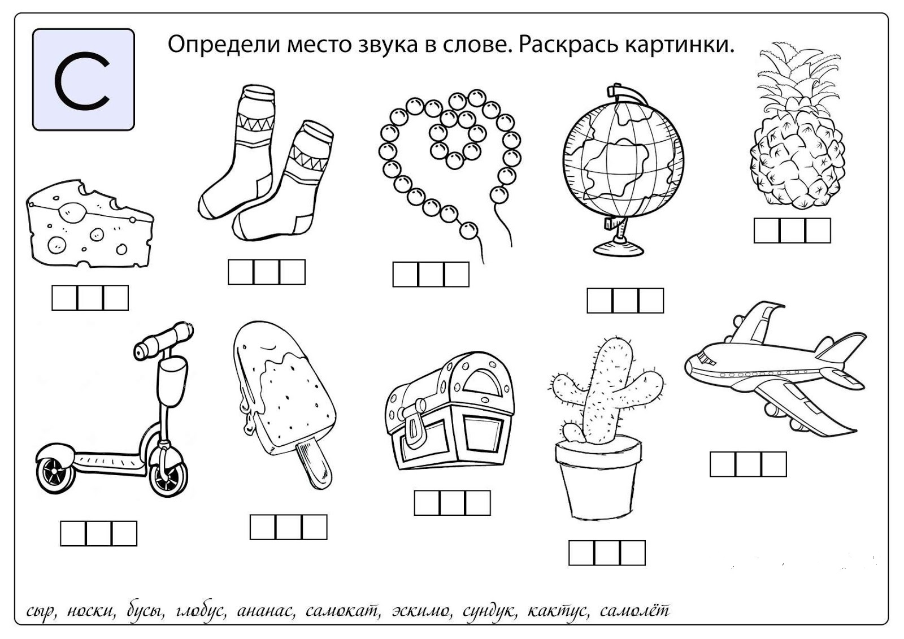
2 задание. Определи, какой звук слышится в словах – Бь (мягкий) или Б (твердый), место этих звуков в словах. Соедини картинки с соответствующими схемами.

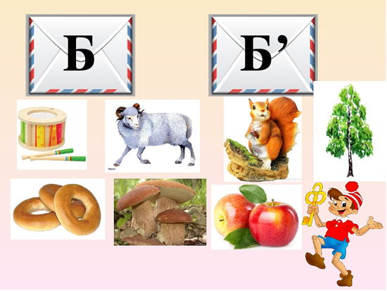

3. Соедини картинку с подходящим слогом.

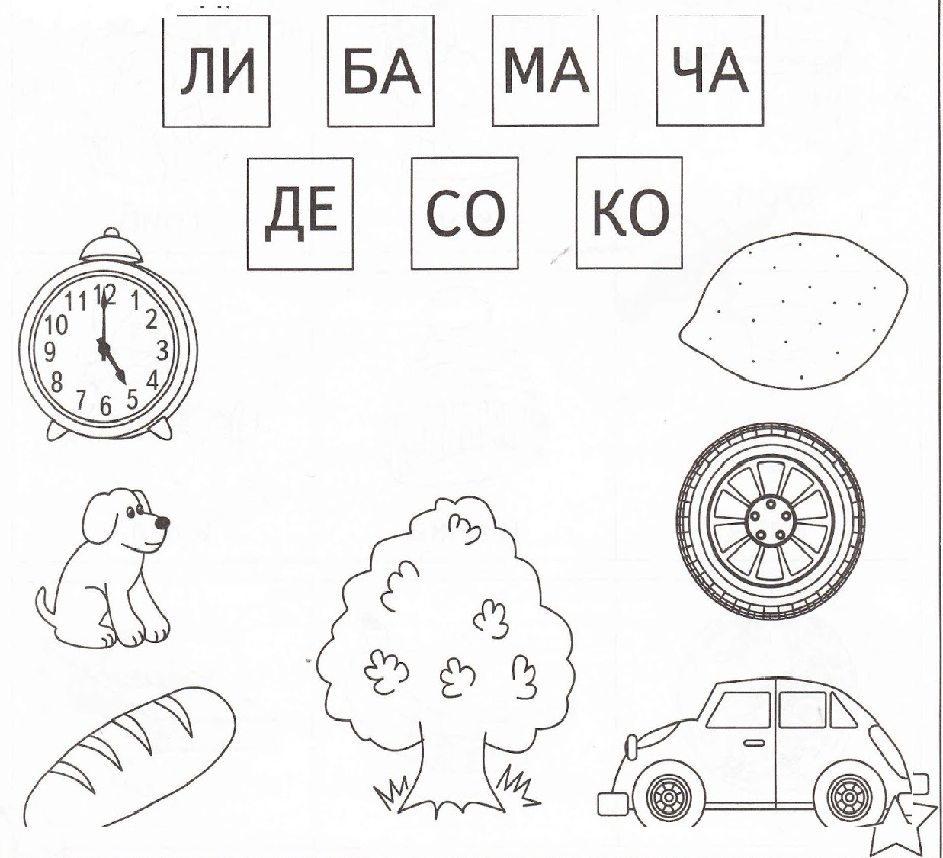

4. Обведи все буквы в кружок, а цифры зачеркни.

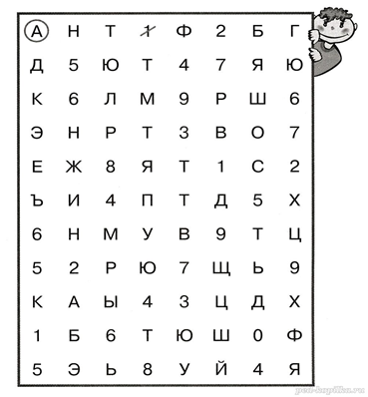
5. Допиши буквы.
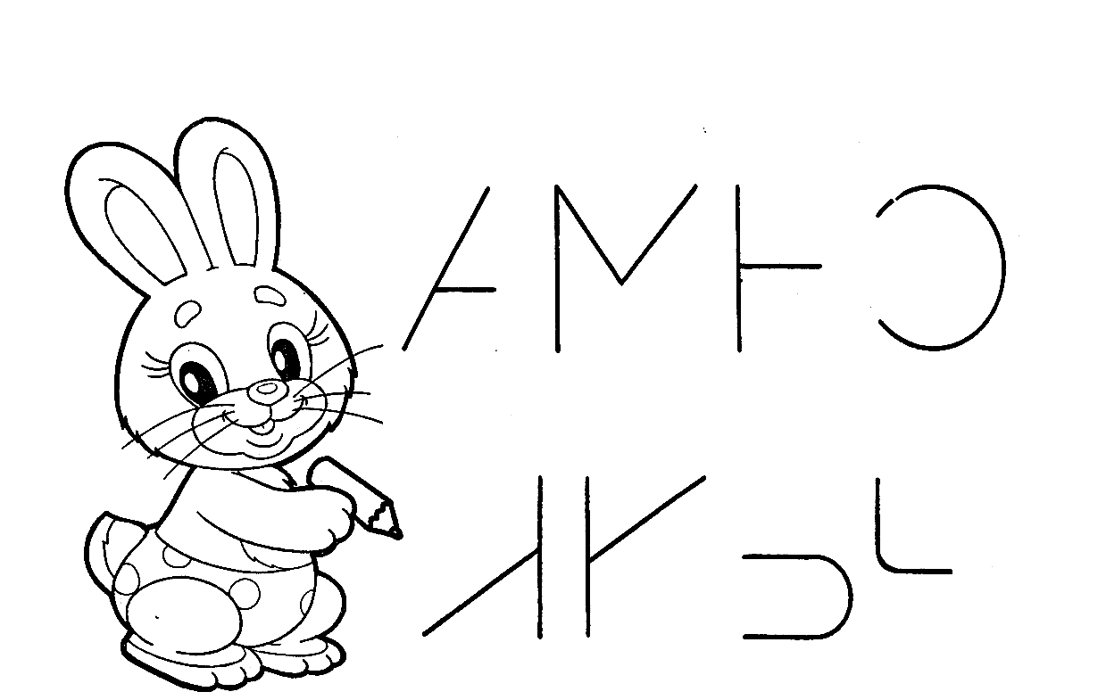

6. Помоги белочке раскрасить гласные буквы красным цветом, а согласные - синим.

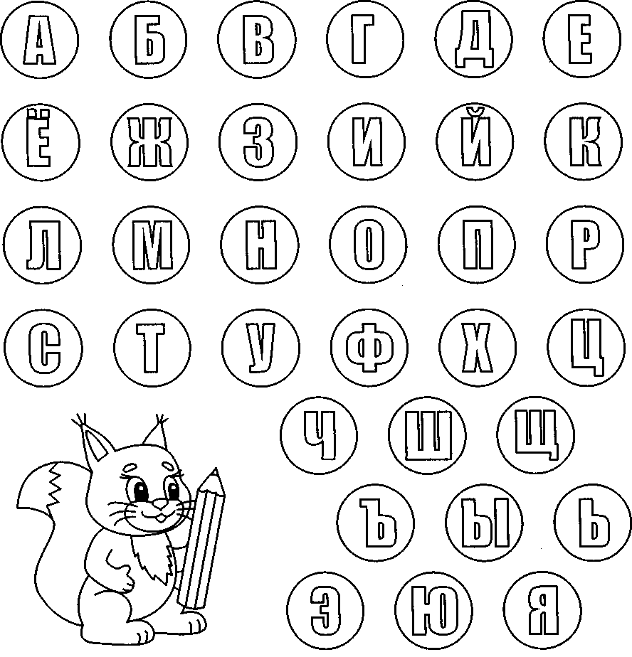
7. Раздели слова на слоги, соедини картинку с подходящей схемой.
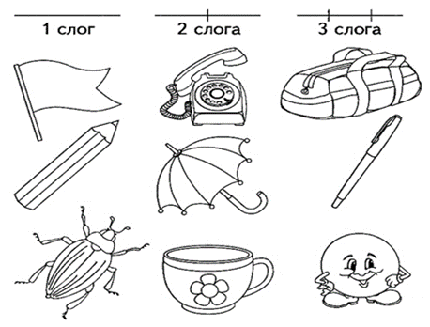

8. Прочитай первый слог и допиши второй, чтобы получилось слово.
МА____ ПО___ и т.д.

9. Составь слова с помощью волшебной ромашки. Запиши их.

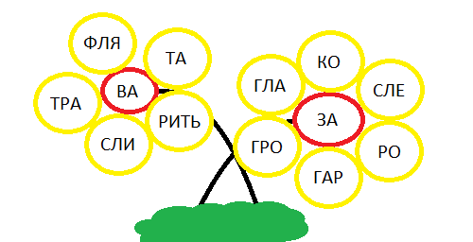

10. Перепечатай предложение и начерти его схему.
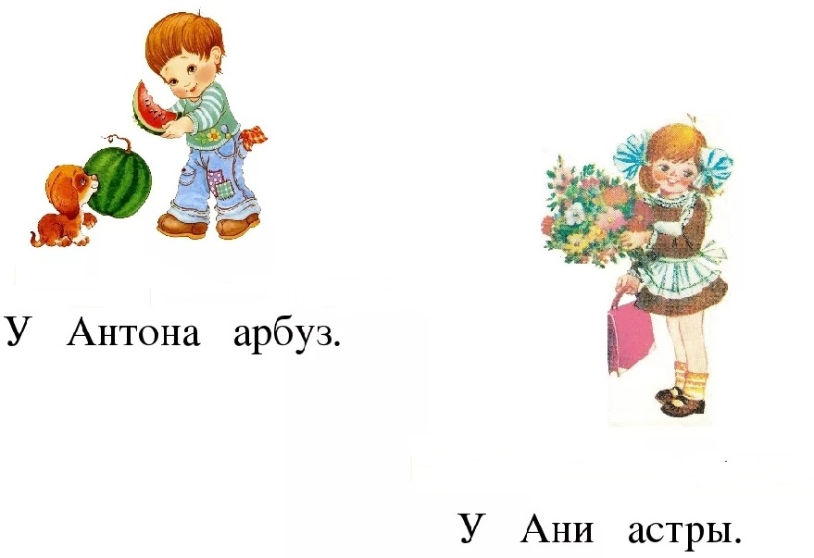

11. Найди и запиши все спрятанные буквы.

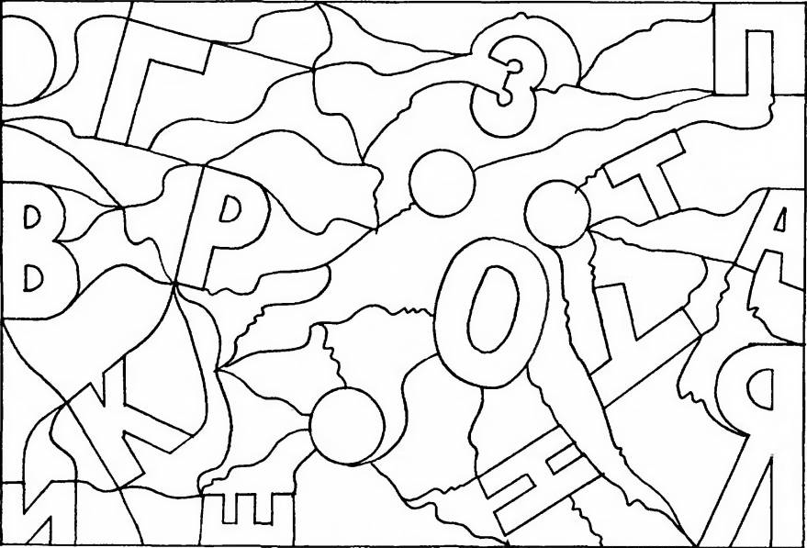

12. Прочитай рассказ. Найди к нему соответствующую картинку.
Наступила зима. Стало морозно. У Лизы санки. На санках Зина.

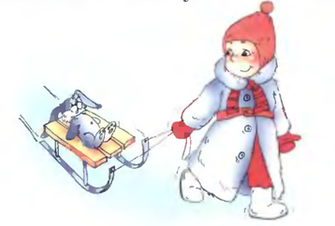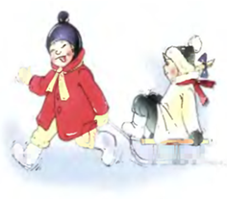

13 Продолжи узор.

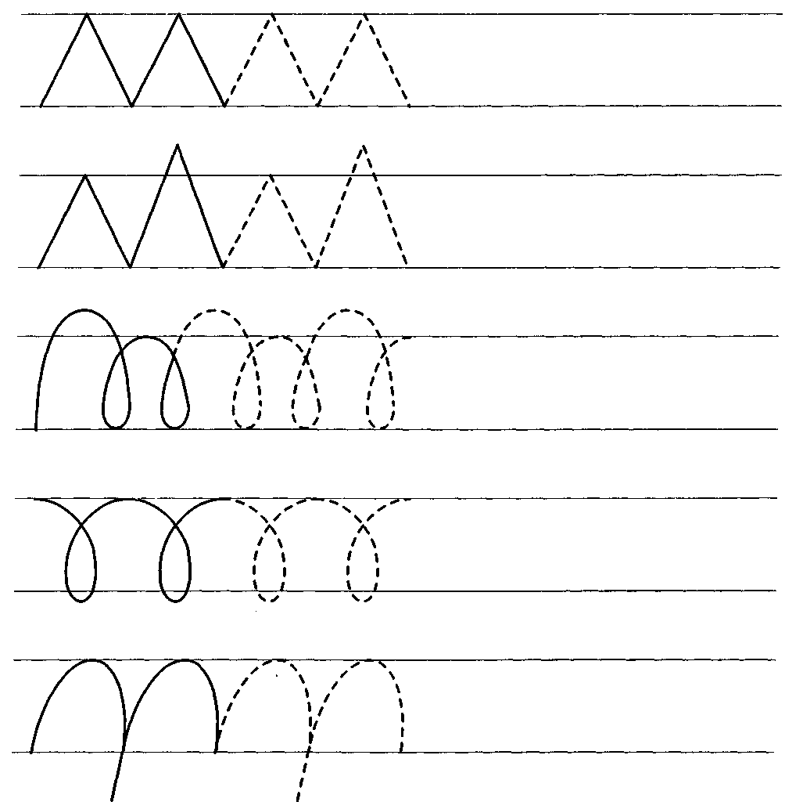
14.Выполни штриховку.
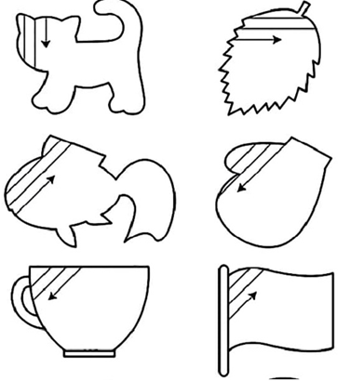
Для отслеживания динамики поставленных развивающих и воспитательных задач педагог использует метод наблюдения.

Заключение
Программа способствует формированию запаса знаний, умений и навыков, которые станут базой для дальнейшего обучения в школе, а также овладению мыслительными операциями (анализ, синтез, сравнение, обобщение, классификация), развитию способности к саморегуляции поведения и проявлению волевых усилий для выполнения поставленных задач.
Информационные ресурсы:
Список литературы для педагога:

- Буквы едут в гости к нам. (Азбука). – Москва «АСТ-Пресс», 1996 г.
- Быкова И.А. Обучение детей грамоте в игровой форме. – С.-Пт. – 2005.
- Гасанова Р.Х. Программа – руководство о предшкольному образованию. Путь к школе. Речевое развитие детей 5,5 – 7лет.
- Жукова Н.С. Букварь: Учебное пособие. – Екатеринбург: «Издательский дом «Литер», 2014г.
- Журова Л.Е., Варенцова Н.С. Обучение дошкольников грамоте. – М., 2001.
- Ковригина Т.Е., Шеремет Р.Е. Занимательное обучение чтению. Комплексные занятия, разрезная азбука для детей 6-7 лет. – Изд.3-е.- Волгоград: Учитель, 2016.
- Костромина С.Н., Нагаева Л.Г. Как преодолеть трудности в обучении чтению. – М.: Ось – 89, 2001. – 240 с.
- Оморокова М.И., Рапопорт И.А., Постоловский И.З. Преодоление трудностей. – М.: Просвещение, 1990. – 128 с.
- Полякова М. А. Как научить ребенка читать и писать / Марина Полякова, - 2-е изд. - М.: Айрис-пресс, 2008. -144 с.
- Узорова О.В., Нефедова Е.А. Учебное пособие «Учимся читать». ООО «Издательство АСТ», 2015 г.
- Юрчишина В.Д. Вижу – Читаю – Пишу. – М., 2006.
- Методическое пособие по обучению грамоте и письму: Кн. для учителя / В. Г. Горецкий, В. А. Кирюшкин, Н. А. Федосова. - 4-е изд. - М.: Просвещение, 2003. - 107 с.
- www.solnet.ee Детский портал «Солнышко».
- http://nsportal.ru/ Социальная сеть работников образования «Наша сеть».
- http://www.maam.ru/ MAAM.ru.
- https://vk.com/razvitie_detei Развитие и воспитание детей.
- https://vk.com/club55421059 100 идей для развития детей
- https://vk.com/podsolnuh_idey «Подсолнух» раннее развитие детей.
- https://vk.com/ranneerazvitie Раннее развитие и воспитание детей.

Список литературы для детей:

- Занимательное обучение чтению: комплексные занятия, игровые задания, разрезная азбука для детей 6—7 лет / авт.- сост. Т. Е. Ковригина, Р. Е. Шеремет. - Волгоград: Учитель, 2009. - 268 с.
- Пятак С. В. Читаю слова и предложения: для детей 5-б лет. В 2 ч. / С. В. Пятак; под ред. М. А. Зиганова. - М.: Эксмо, 2010. - 56 с.

Список литературы для родителей:

- www.solnet.ee Детский портал «Солнышко».
- http://nsportal.ru/ Социальная сеть работников образования «Наша сеть».
- http://www.maam.ru/ MAAM.ru.
- https://vk.com/razvitie_detei Развитие и воспитание детей.
- https://vk.com/club55421059 100 идей для развития детей
- https://vk.com/podsolnuh_idey «Подсолнух» раннее развитие детей.
- https://vk.com/ranneerazvitie Раннее развитие и воспитание детей.
- https://vk.com/podsolnuh_idey?w=page-84836856_5241100

